Nuoren kohtaaminen –koulutuksen 13.2 ryhmätyötehtävät vastauksineen.
Tehtävälapun yläpuolelle kirjattiin, mitä tunteita tilanne herättää, ja alapuolelle ehdotuksia ratkaisutavoiksi.

- Tyttöporukka 11-13 v ovat aiheuttaneet häiriötä muuallakin tässä kaupunginosassa, niin että poliisikin on puuttunut asiaan. Osa käy erityisluokkaa. Olivat taas kirjastossa erittäin rauhattomia, yksi vislasi pilliin, kiroilivat, potkivat ja läpsivät toisiaan, etsivät tiettyä seksikirjaa, jota lapset/nuoret käyvät aina tietyin väliajoin tutkimassa. paikalla oli muita palveltavia asiakkaita, jolloin en täysin pystynyt keskittymään näihin nuoriin ja heidän huonoon käytökseensä.
Tunteet:
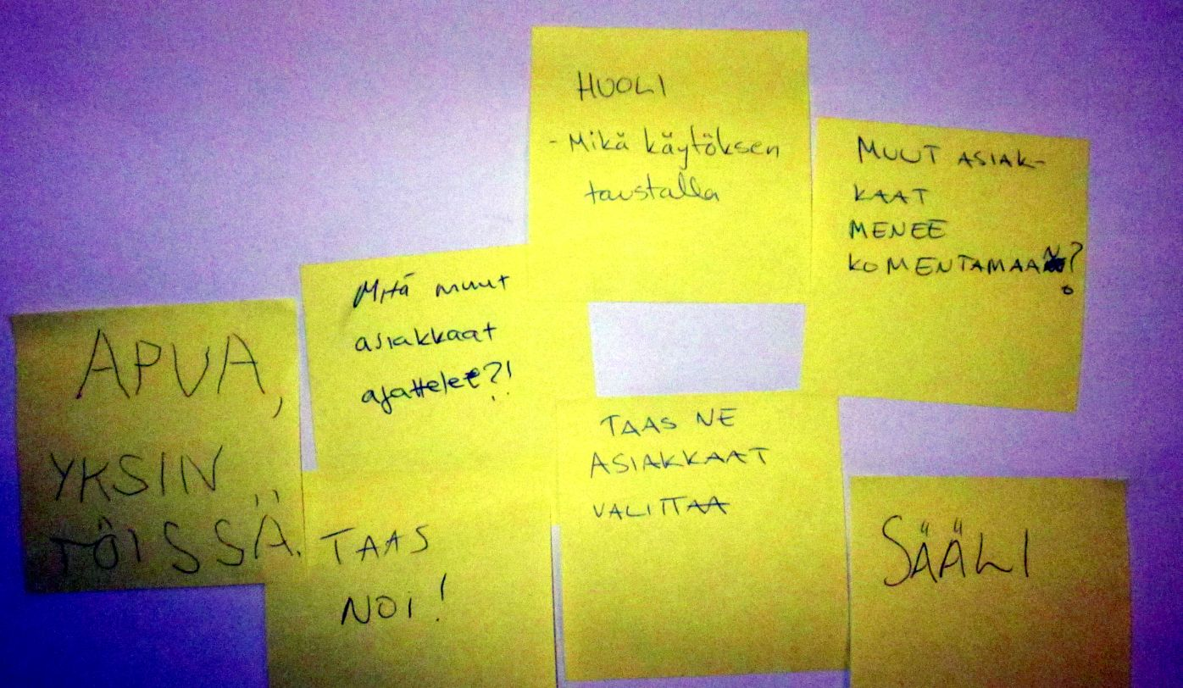

Ratkaisuja: mm. (jotka ei näy kuvassa)
- kirjaston säännöistä kertominen
- Käytäntö: yksi varoitus, jos meteli ym jatkuu, komennetaan pihalle, jos ei totella, soitto poliisille tms.
- Poikien puhelin, Valistusvessa, tietokonepelit
- Osallistaminen, vastuutus, mukaanotto
- Annetaan tietoa paikoista mihin voi ottaa yhteyttä esim. soittaa Tyttöjen taloon
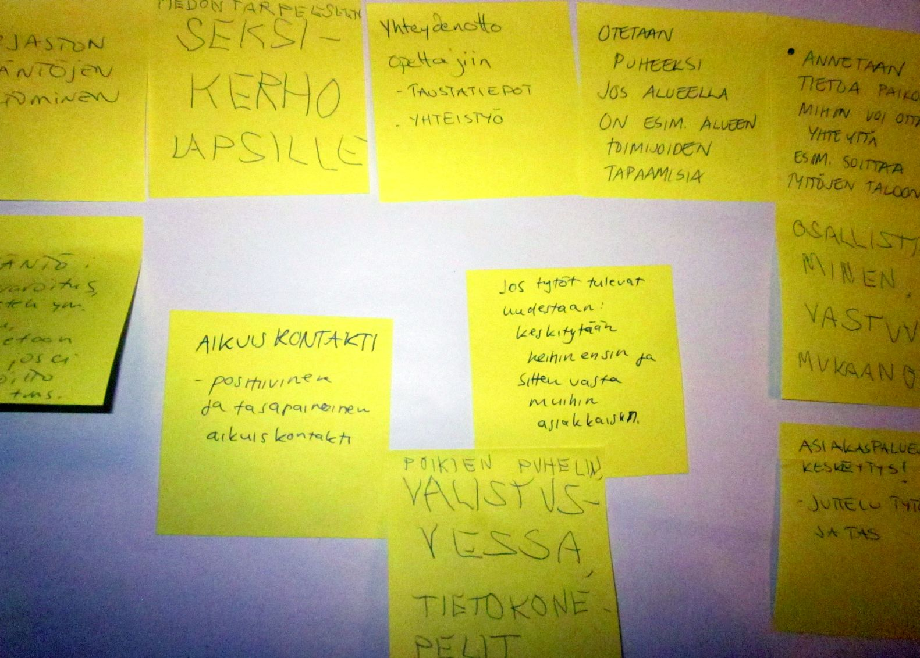
- Kirjaston tietokirjaosaston pöytää, jonka ääressä nuoriso iltaisin istuskelee, on naarmutettu ja poltettu sytkärillä syksyn aikana. Pöytä ja tuolit otettiin pois käytöstä. Kun pöytä tuodaan takaisin, nuoriso vaikuttaa tyytyväiseltä ja käyttäytyy erityisen rauhallisesti ja meluamatta. Illan päätteksi kuitenkin huomaan, että pöytää on poltettu lisää. Kun poistun kahdeksalta kirjastosta, huomaan, että autoni lumipeitteeseen on piirrelty ruokottomia kumia. Seuraavana aamuna päivänvalossa näkyy, että myös auton maalipinta on naarmuuntunut.
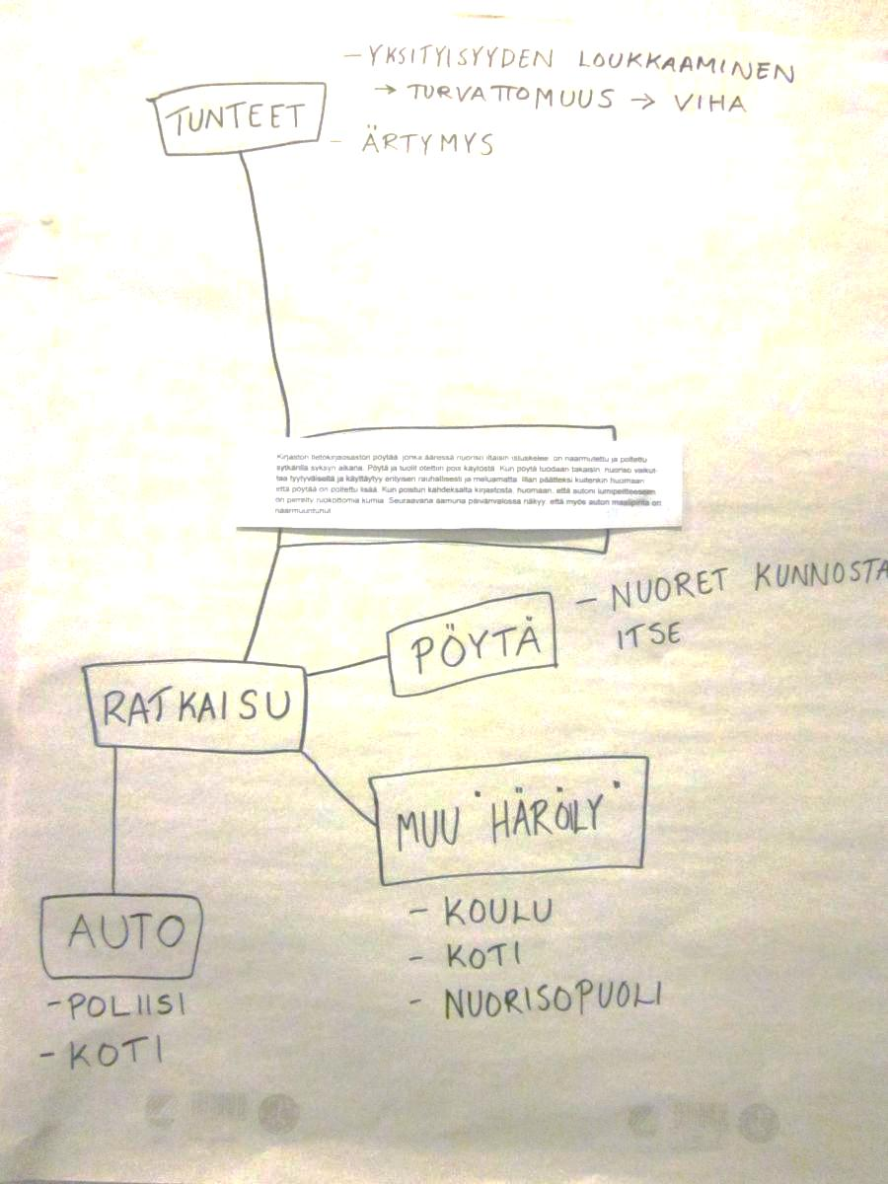

- Nuori haistatteli ääneen kirjaston työntekijöille aiemmista porttikielloista ainakin "haista vittu" ja "haista paska". Kaveriporukassa vaihtavat tietokoneiden taustakuvia pornokuviksi (muut asiakkaat tulevat näistä sitten valittamaan) ja jättävät näytölle pornovideoita pyörimään.
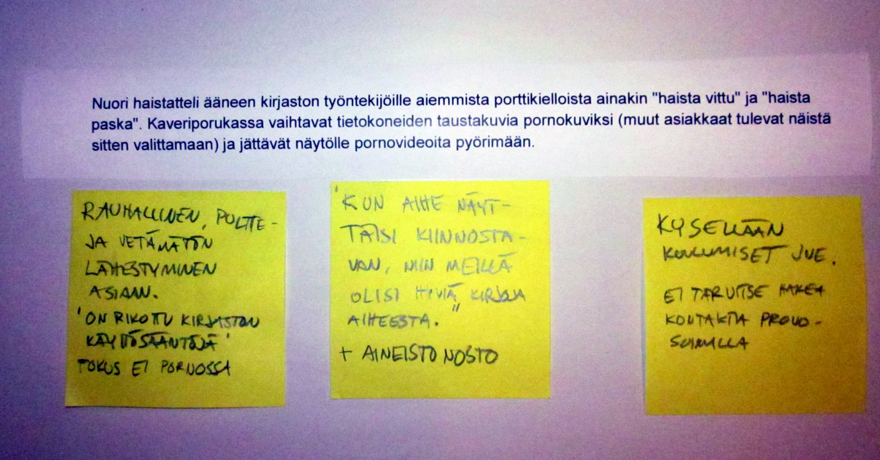

- Vähän ennen sulkemista kaksi teinityttöä mölysi ja paukutti tuoleja pöytää vasten aikuisten salissa. Tytöt eivät noudattaneet poistumiskehotuksia, vaan vielä sulkemisajan jälkeenkin yrittivät juosta hyllyjen väliin. Vasta poliisilla uhkailu sai tytöt lähtemään, mutta hetkeä myöhemmin he seurasivat kirjastosta poistuvia naisvirkailijoita bussipysäkille.

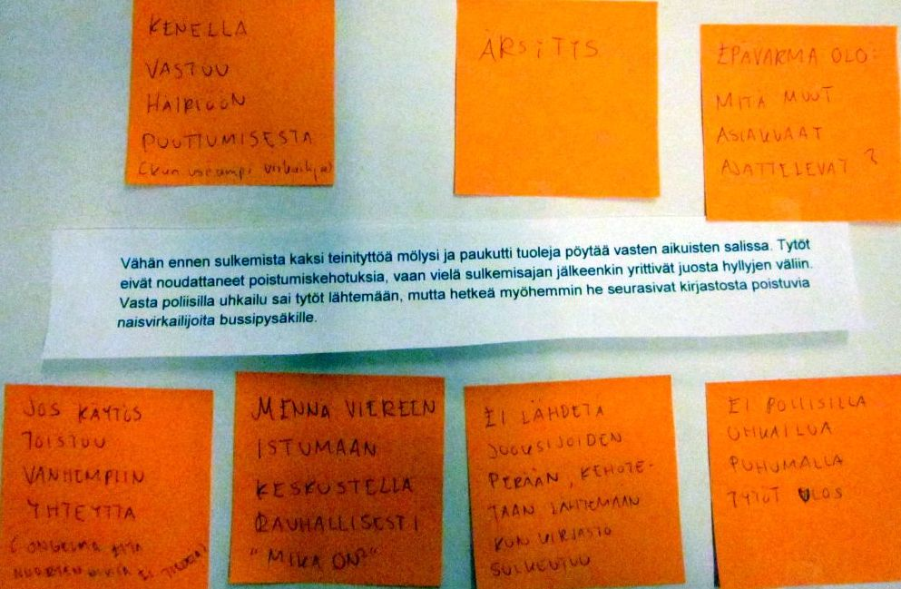

- Porttikiellon saanut nuorisoporukka (poikia) häiriköitsi ikkunoiden takana pitkään. Koputtelivat, ilveilivät, melusivat, näyttivät keskisormea kirjaston ikkunoiden ulkopuolelta ja soittelivat ovikelloa useasti.
Toisille pojille annettu 1 lisäpäivä porttikieltoa jatkuvasta kirjastolle tulostaan porttikiellon aikana, eivät suostu pysymään poissa.

